各 位
（一社）関西産業活性協議会
理事長 須 山 稔

（一社）関西産業活性協議会（ＫＩＡＣ）
平成３０年度 第2回研修会のご案内（案）

（一社）関西産業活性協議会 平成３０年度第2回研修会を下記の通り開催します。
ふるってご参加ください。
なお、今回の研修会では、①「平成３１年度 中小企業施策の重点について」として、近畿経済産業
局 産業部長 志賀 英晃 氏より解説をいただきます。また、最近注目を集めているIoT−AIについて
は②「中小企業とIoT、AIについて」として、奈良先端科学技術大学院大学 准教授 新井 イスマイル
氏より、中小企業のIoT導入プロセスや導入後のイメージ、享受できるメリット及びAIの概念等につ
いて、分りやすく解説頂く予定としております。

記

●日時：平成31年2月21日（木） 研修会 14:00 ～16:55
懇親会 17:10 ～19:00
●研修会等スケジュール
開会挨拶 ： 14：00 ～14：05
講演 「平成３１年度 中小企業施策の重点について」
近畿経済産業局 産業部長 志賀 英晃 氏 ： 14：05 ～15：00
意見交換 ： 15：00 ～15：20
休憩 ： 15：20 ～15：30
講演 「中小企業とIoT、AIについて」
奈良先端科学技術大学院大学 総合情報基盤センター
准教授 新井 イスマイル 氏 ： 15：30 ～16：30
意見交換 ： 16：30 ～16：50
閉会挨拶 ： 16：50 ～16：55
懇親会（居酒屋「飛」） ： 17：10 ～19：00

●研修会場：大阪市総合学習センター 第８研修室（添付「見取り図」参照）
〒530-0001 大阪府大阪市北区梅田１丁目２−２−５００ 大阪駅前第2ビル ５階
TEL：06-6345-5000（代表）
●懇親会場：居酒屋「飛」
大阪駅前第3ビル 地下1階

●定 員 25名(先着順)

●参加費 研修会 (資料代) ：1,000円
懇親会 ：4,000円（どちらも、当日徴収いたします）

●申込締切 平成31年2月15日（金）：浜部宛て「参加申込書」をメールにて送付下さい。

●問合わせ・申込み : ＫＩＡＣ 事務局（見学・研修担当：浜部）
e-mail ：hamabe-k@flute.ocn.ne.jp
携帯電話：090-1588-7146

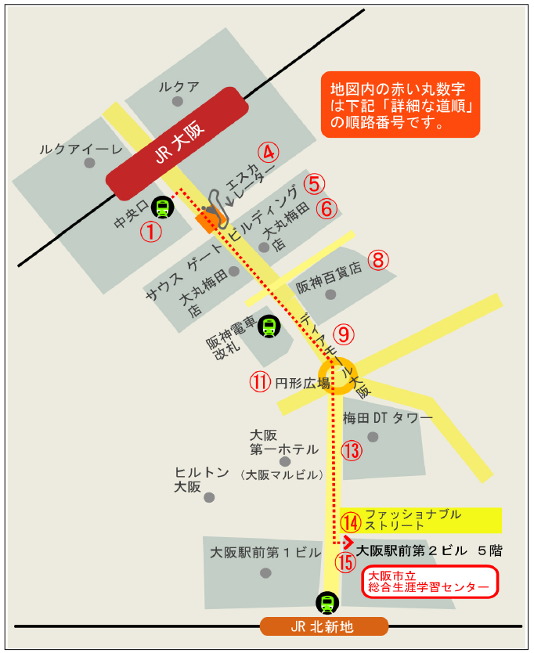
＜ＪＲ大阪駅から大阪市立総合生涯学習センター（大阪駅前第２ビル５階）
への地下ルート案内地図＞
＊「詳細な道順」の順路番号は不掲載

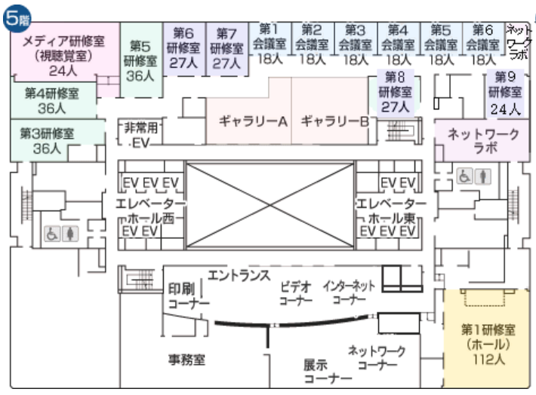
＜会議室（第８研修室）見取図＞
＜参考資料＞

新井イスマイル / Ismail Arai
奈良先端科学技術大学院大学 総合情報基盤センター 准教授
- オープンデータ伝道師（2016.3.30- 内閣官房情報通信技術（IT）総合戦略室任命）
- 地域情報化アドバイザー（2017.6.26- 総務省政策統括官（情報通信担当）任命）
- 情報処理学会, 電子情報通信学会, ACM, IEEE, 日本データベース学会, 情報社会学会 会員
- WIDEプロジェクト, サイバー関西プロジェクト 会員
- Live E!, ICT教育推進協議会 会員

研究対象
- 公共交通データ解析
- 歩行者ナビゲーションシステム, 屋内測位
- センサネットワーク, モバイルセンシング
- データマイニング（センサデータ, ライフログ, Web）
- インターネット, IoT, サイバーセキュリティ
- オープンデータ

略歴

学歴
2000.3.20 明石工業高等専門学校 電気工学科 卒業
2002.3.21 明石工業高等専門学校 専攻科 機械・電子システム工学専攻 修了
2004.3.24 奈良先端科学技術大学院大学 情報科学研究科 情報システム学専攻 博士前期課程 修了
2008.3.24 奈良先端科学技術大学院大学 情報科学研究科 情報システム学専攻 博士後期課程 修了
＜研究業績＞
■受賞
- IA優秀研究賞, 電子情報通信学会 通信ソサエティ, 2017年6月8日.
- 「情報通信月間」近畿総合通信局長表彰, 「電波の日・情報通信月間」記念式典, 2017年6月1日.
- 特選論文, 情報処理学会, 2017年2月15日.
- The Best Demo Award, Open Data Visualization Contest, Symposium on VHPC, SIGGRAPH ASIA 2015, 2015年11月3日.
- Princeton Award, Open Data Visualization Contest, Symposium on VHPC, SIGGRAPH ASIA 2015, 2015年11月3日.
- 優秀論文賞, 高専教育, 2015年8月27日.
- 「オープンデータ・アプリ」総務大臣奨励賞, 総務省, 2014年6月12日.
- 兵庫県地域情報化功労表彰, 兵庫ニューメディア推進協議会, 2014年5月19日.
- 特選論文, 情報処理学会, 2014年2月15日.
- 最優秀賞, オープンデータユースケースコンテスト, 経済産業省・総務省, 2014年2月7日.
- 優秀論文賞, マルチメディア, 分散, 協調とモバイル（DICOMO2010）シンポジウム, 情報処理学会, 2010年8月25日.
- 優秀プレゼンテーション賞, マルチメディア, 分散, 協調とモバイル（DICOMO2010）シンポジウム, 情報処理学会, 2010年7月9日.
- 最優秀論文賞, マルチメディア, 分散, 協調とモバイル（DICOMO2006）シンポジウム, 情報処理学会, 2006年8月21日.
- 野口賞, マルチメディア, 分散, 協調とモバイル（DICOMO2006）シンポジウム, 情報処理学会, 2006年7月7日.
■その他、論文・国際会議・国内研究会・講演等多数

